**Universidade Federal de São Paulo - ICT São José dos Campos**

**Alunos:** João Victor de Mesquita Cândido dos Santos **RA:**102028

Raphael Ribeiro Faria **RA:**104120

**Unidade Curricular:** Programação Concorrente e Distribuída

**Docente:** Dr. Álvaro Luiz Fazenda

**Exercício 3)**

Para o problema, foi desenvolvido um algoritmo com a mesma lógica para o cálculo dos produtos vetoriais, porém agora com o uso de um método synchronized, obtendo os seguintes resultados:

|  |  |  |  |  |  |  |
| --- | --- | --- | --- | --- | --- | --- |
| Tempo (Java) | | | | | | |
|  | Tamanho de N |  |  | Tamanho de N |  |  |
| Threads | 10^6 | SpeedUp | Eficiência | 10^8 | SpeedUp | Eficiência |
| 1 | 6 ms | 1,00 | 1 | 80 ms | 1,00 | 1 |
| 2 | 5 ms | 1,20 | 0,6 | 130 ms | 0,60 | 0,3 |
| 4 | 4 ms | 1,50 | 0,375 | 210 ms | 0,38 | 0,09 |
| 8 | 7 ms | 0,85 | 0,1 | 235 ms | 0,34 | 0,04 |

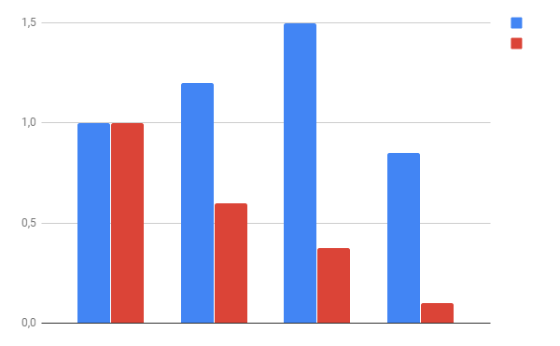

Gráfico para 10^5 Gráfico para 10^7